Часть 5
1.5. Сети отделов, кампусов и корпораций

Еще одним популярным способом классификации сетей является их классификация по масштабу производственного подразделения, в пределах которого действует сеть. Различают сети отделов, сети кампусов и корпоративные сети.

1.5.1. Сети отделов
Сети отделов — это сети, которые используются сравнительно небольшой группой сотрудников, работающих в одном отделе предприятия. Эти сотрудники решают некоторые общие задачи, например ведут бухгалтерский учет или занимаются маркетингом. Считается, что отдел может насчитывать до 100-150 сотрудников.
Главной целью сети отдела является разделение локальных ресурсов, таких как приложения, данные, лазерные принтеры и модемы. Обычно сети отделов имеют один или два файловых сервера и не более тридцати пользователей (рис. 1.31). Сети отделов обычно не разделяются на подсети. В этих сетях локализуется большая часть трафика предприятия. Сети отделов обычно создаются на основе какой-либо одной сетевой технологии — Ethernet, Token Ring. Для такой сети характерен один или, максимум, два типа операционных систем. Чаще всего — это сеть с выделенным сервером, например NetWare, хотя небольшое количество пользователей делает возможным использование одноранговых сетевых ОС, таких, например, как Windows 95.
Задачи управления сетью на уровне отдела относительно просты: добавление новых пользователей, устранение простых отказов, инсталляция новых узлов и установка новых версий программного обеспечения. Такой сетью может управлять сотрудник, посвящающий обязанностям администратора только часть своего времени. Чаще всего администратор сети отдела не имеет специальной подготовки, но является тем человеком в отделе, который лучше всех разбирается в компьютерах, и само собой получается так, что он занимается администрированием сети.

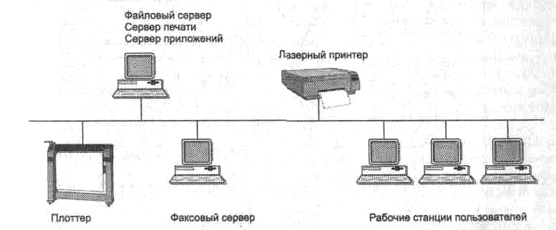
Рис. 1.31. Пример сети масштаба отдела
Существует и другой тип сетей, близкий к сетям отделов, — сети рабочих групп. К таким сетям относят совсем небольшие сети, включающие до 10-20 компьютеров. Характеристики сетей рабочих групп практически не отличаются от описанных выше характеристик сетей отделов. Такие свойства, как простота сети и однородность, здесь проявляются в наибольшей степени, в то время как сети отделов могут приближаться в некоторых случаях к следующему по масштабу типу сетей — сетям кампусов.

1.5.2. Сети кампусов
Сети кампусов получили свое название от английского слова campus — студенческий городок. Именно на территории университетских городков часто возникала необходимость объединения нескольких мелких сетей в одну большую сеть. Сейчас это название не связывают со студенческими городками, а используют для обозначения сетей любых предприятий и организаций.
Главными особенностями сетей кампусов являются следующие (рис. 1.32). Сети этого типа объединяют множество сетей различных отделов одного предприятия в пределах отдельного здания или в пределах одной территории, покрывающей площадь в несколько квадратных километров. При этом глобальные соединения в сетях кампусов не используются.
Службы такой сети включают взаимодействие между сетями отделов, доступ к общим базам данных предприятия, доступ к общим факс-серверам, высокоскоростным модемам и высокоскоростным принтерам. В результате сотрудники каждого отдела предприятия получают доступ к некоторым файлам и ресурсам сетей других отделов. Важной службой, предоставляемой сетями кампусов, стал доступ к корпоративным базам данных независимо от того, на каких типах компьютеров они располагаются.

Рис. 1.32. Пример сети кампуса
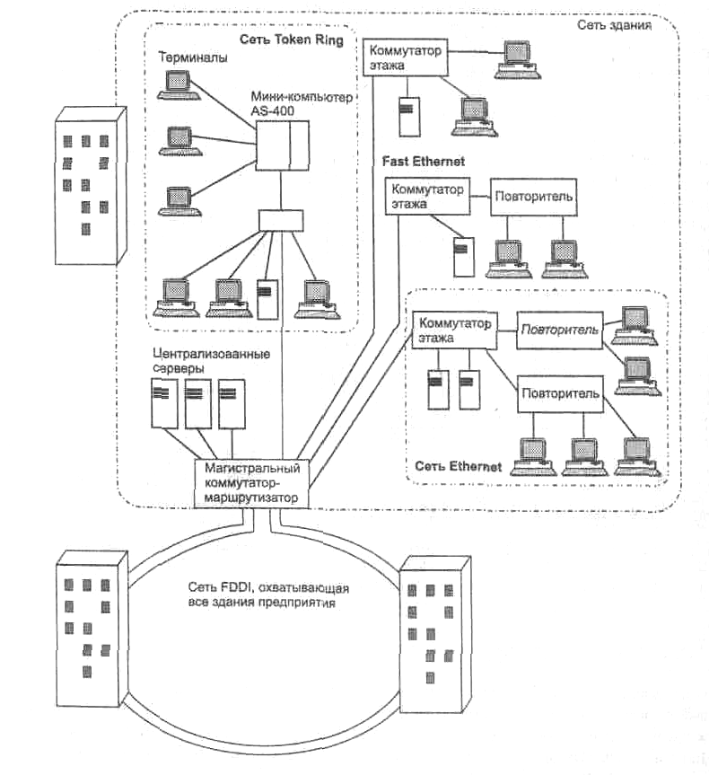

Именно на уровне сети кампуса возникают проблемы интеграции неоднородного аппаратного и программного обеспечения. Типы компьютеров, сетевых операционных систем, сетевого аппаратного обеспечения могут отличаться в каждом отделе. Отсюда вытекают сложности управления сетями кампусов. Администраторы должны быть в этом случае более квалифицированными, а средства оперативного управления сетью — более совершенными.

1.5.3. Корпоративные сети

Корпоративные сети называют также сетями масштаба предприятия, что соответствует дословному переводу термина «enterprise-wide networks», используемого в англоязычной литературе для обозначения этого типа сетей. Сети масштаба предприятия (корпоративные сети) объединяют большое количество компьютеров на всех территориях отдельного предприятия. Они могут быть сложно связаны и покрывать город, регион или даже континент. Число пользователей и компьютеров может измеряться тысячами, а число серверов — сотнями, расстояния между сетями отдельных территорий могут оказаться такими, что становится необходимым использование глобальных связей (рис. 1.33). Для соединения удаленных локальных сетей и отдельных компьютеров в корпоративной сети применяются разнообразные телекоммуникационные средства, в том числе телефонные каналы, радиоканалы, спутниковая связь. Корпоративную сеть можно представить в виде «островков локальных сетей», плавающих в телекоммуникационной среде.
Непременным атрибутом такой сложной и крупномасштабной сети является высокая степень гетерогенности — нельзя удовлетворить потребности тысяч пользователей с помощью однотипных программных и аппаратных средств. В корпоративной сети обязательно будут использоваться различные типы компьютеров — от мэйнфреймов до персоналок, несколько типов операционных систем и множество различных приложений. Неоднородные части корпоративной сети должны работать как единое целое, предоставляя пользователям по возможности прозрачный доступ ко всем необходимым ресурсам.
Появление корпоративных сетей — это хорошая иллюстрация известного философского постулата о переходе количества в качество. При объединении отдельных сетей крупного предприятия, имеющего филиалы в разных городах и даже странах, в единую сеть многие количественные характеристики объединенной сети превосходят некоторый критический порог, за которым начинается новое качество. В этих условиях существующие методы и подходы к решению традиционных задач сетей меньших масштабов для корпоративных сетей оказались непригодными. На первый план вышли такие задачи и проблемы, которые в сетях рабочих групп, отделов и даже кампусов либо имели второстепенное значение, либо вообще не проявлялись. Примером может служить простейшая (для небольших сетей) задача — ведение учетных данных о пользователях сети.
Наиболее простой способ ее решения — помещение учетных данных каждого пользователя в локальную базу учетных данных каждого компьютера, к ресурсам которого пользователь должен иметь доступ. При попытке доступа эти данные извлекаются из локальной учетной базы и на их основе доступ предоставляется или не предоставляется. Для небольшой сети, состоящей из 5-10 компьютеров и примерно такого же количества пользователей, такой способ работает очень хорошо. Но если в сети насчитывается несколько тысяч пользователей, каждому из которых нужен доступ к нескольким десяткам серверов, то, очевидно, это решение становится крайне неэффективным. Администратор должен повторить несколько десятков раз операцию занесения учетных данных пользователя. Сам пользователь также вынужден повторять процедуру логического входа каждый раз, когда ему нужен доступ к ресурсам нового сервера. Хорошее решение этой проблемы для «крупной сети - использование централизованной справочной службы, в базе данной которой хранятся учетные записи всех пользователей сети. Администратор один раз выполняет операцию занесения данных пользователя в эту базу, а пользователь один раз выполняет процедуру логического входа, причем не в отдельный сервер, а в сеть целиком.
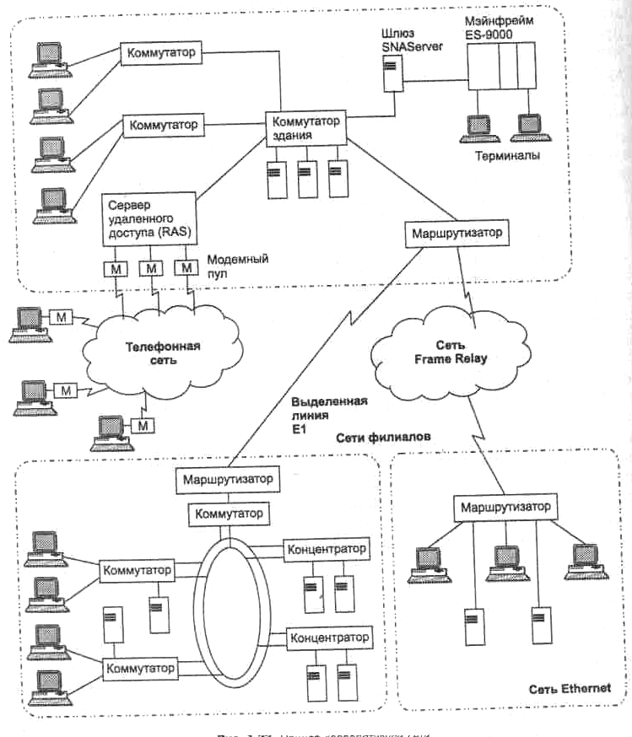
Рис. 1.33. Пример корпоративной сети
При переходе от более простого типа сетей к более сложному - от сетей отдела к корпоративной сети - сеть должна быть все более надежной и отказоустойчивой, при этом требования к ее производительности также существенно возрастают. По мере увеличения масштабов сети увеличиваются и ее функциональные возможности. По сети циркулирует все возрастающее количество данных, и сеть должна обеспечивать их безопасность и защищенность наряду с доступностью. Соединения, обеспечивающие взаимодействие, должны быть более прозрачными. При каждом переходе на следующий уровень сложности компьютерное оборудование сети становится все более разнообразным, а географические расстояния увеличиваются, делая достижение целей более сложным; более проблемным и дорогостоящим становится управление такими соединениями.

Выводы

* В зависимости от масштаба производственного подразделения, в пределах которого действует сеть, различают сети отделов, сети кампусов и корпоративные сети.
* Сети отделов используются небольшой группой сотрудников в основном с целью разделения дорогостоящих периферийных устройств, приложений и данных; имеют один-два файловых сервера и не более тридцати пользователей; обычно не разделяются на подсети; создаются на основе какой-либо одной сетевой технологии; могут работать на базе одноранговых сетевых ОС.
• Сети кампусов объединяют сети отделов в пределах отдельного здания или одной территории площадью в несколько квадратных километров, при этом глобальные соединения не используются. На уровне сети кампуса возникают проблемы интеграции и управления неоднородным аппаратным и программным обеспечением.
* Корпоративные сети объединяют большое количество компьютеров на всех территориях отдельного предприятия. Для корпоративной сети характерны:
• масштабность — тысячи пользовательских компьютеров, сотни серверов, огромные объемы хранимых и передаваемых по линиям связи данных, множество разнообразных приложений;
• высокая степень гетерогенности — типы компьютеров, коммуникационного оборудования, операционных систем и приложений различны;
• использование глобальных связей — сети филиалов соединяются с помощью телекоммуникационных средств, в том числе телефонных каналов, радиоканалов, спутниковой связи.

